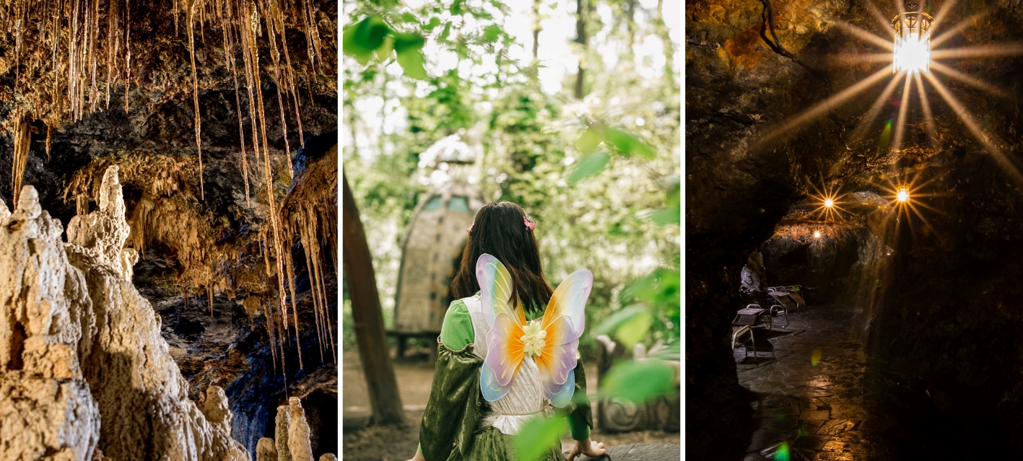

Besucherreiche Saison in der Erlebniswelt Feengrotten

Die Thüringer Sommerferien sind vorbei und die warmen Tage neigen sich langsam dem Ende zu – Zeit auf die letzten Monate zurückzuschauen und zu resümieren.
„Wir blicken wieder sehr zufrieden auf die vergangenen Monate zurück“, sagt Geschäftsführerin Yvonne Wagner.

Der Abenteuerwald Feenweltchen erfreut sich weiterhin großer Beliebtheit. Trotz tagelangen Hitzewellen oder Dauerregen erkundeten von bislang in diesem Jahr 75.900 neugierige Menschenkinder die Anderswelt.

Die Nachfrage nach einem Kindergeburtstag mit der Fee ist ungebrochen. Knapp 150 Feiern mit spannenden Aufgaben, Bastelspaß und Kaffeetrinken wurden allein in diesem Jahr im Reich der Feen und Naturgeister gebucht.

Doch auch ein Ausflug unter Tage hat nicht an Attraktivität verloren. Bereits über 89.000 Gäste erkundeten die Feengrotten in diesem Jahr bei einem Besucherrundgang. Besonders beliebt waren in den Ferien und an den Wochenenden die Familienführungen.

Spezielle Veranstaltungen wie der Ferienspaß und das berühmte Feenfest zogen als echte Höhepunkte viele Gäste mehrfach nach Saalfeld.

Neben ausgiebigen Waldspaziergängen war auch das natürliche Heilmittel – ein Aufenthalt im Naturheilstollen der Feengrotten – wieder sehr gefragt. Fast 4.200 Gäste nahmen sich eine aktive Pause vom Alltag und inhalierten die gesunde und reine Luft im „Emanatorium“.

Auch in den kommenden Wochen erwartet die Besucher ein reichhaltiges und abwechslungsreiches Angebot. Dieses bietet neben den täglichen Grottenführungen Klangschalenentspannungen, Fototouren durch die farbenreichen Schaugrotten, Familienwanderungen mit dem Förster, einem Tag des offenen Heilstollens zum Probeschnuppern und vieles mehr.

Informationen: Kundenservice Saalfelder Feengrotten
Feenfon: 0 36 71 - 55 04 0 | kundenservice@feengrotten.de | www.feengrotten.de
Text und Bildmaterial zum Download unter www.feengrotten.de/press

